**MIT律Simulink模型的讨论**

**郝瑾琳 1812302009李勤 1812302012夏瑾 1812392032**

**刘熹 1812392023陈远航 1812302004**

**简介**

MIT律，即确定性系统的简介自适应控制设计，其设计原理是：构造一个有广义误差和可调参数组成的目标函数，并把它视为位于可调参数空间的一个超曲面，再利用参数最优化方法使这个目标函数逐渐减小，直到其值达到最小或者位于最小值的某个邻域为止，从而满足可调参数与参考模型之间的一致性要求。

自适应系统的原理框图：

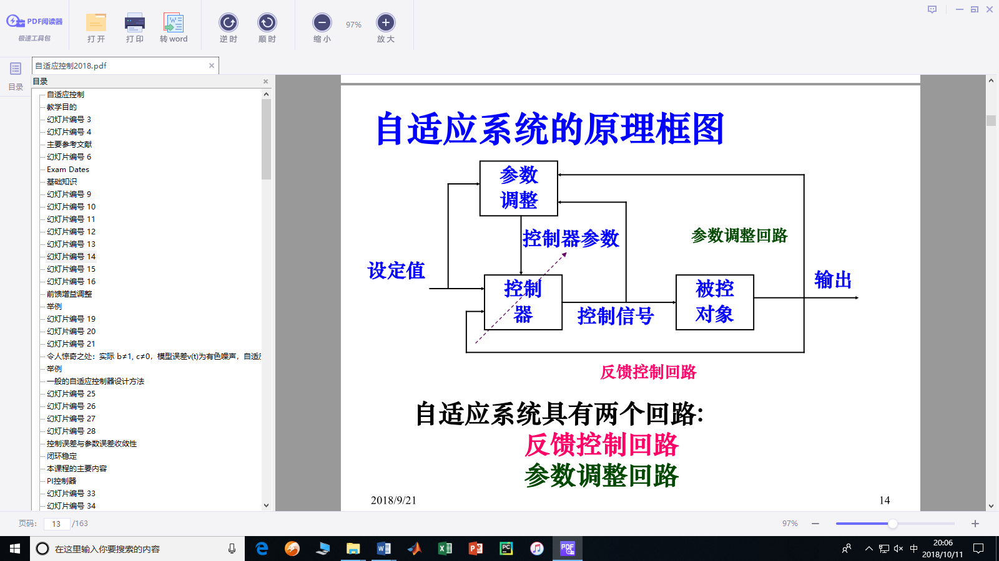

图1 自适应系统的原理框图

局部参数最优化设计方法确定性系统的间接自适应控制设计（MIT 律）：

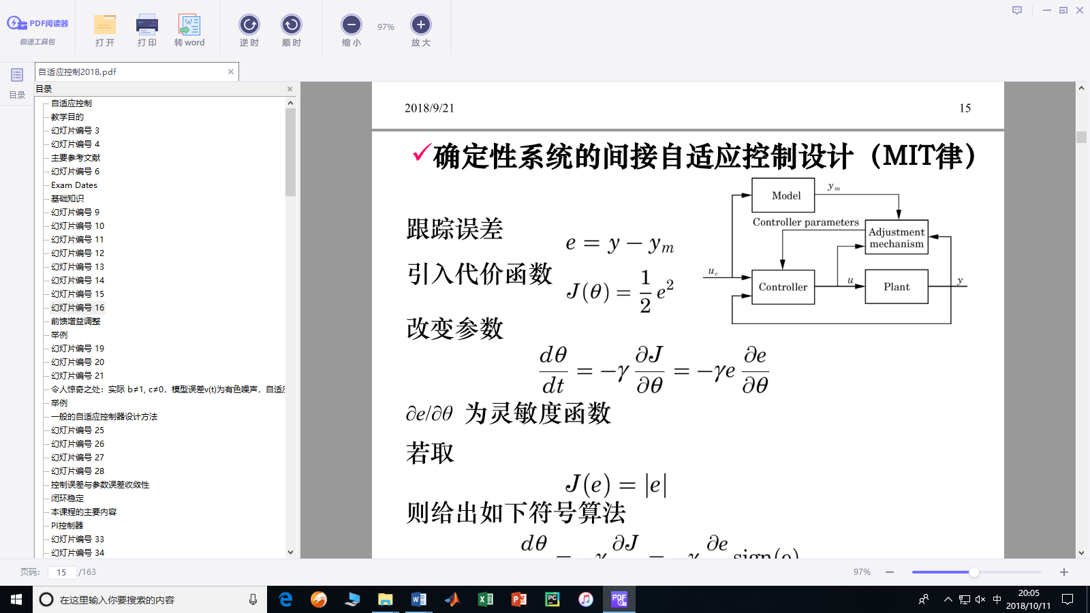

图2 局部参数最优化设计方法

基于局部参数最优化方法设计是早期提出的一种自适应控制系统设计方法，由MIT的学者提出，通常称之为MIT律

跟踪误差



代价函数



改变参数



前馈增益调整过程：



希望响应——参考模型



控制器



是控制器调节的步长



灵敏度函数



MIT律



**仿真过程**

以下是在MATLAB/Simulink中进行仿真的仿真模型：



图3 一阶系统模型



图4 二阶系统模型

以下是在MATLAB/Simulink中进行仿真时，正弦波和方波这两种波形输入下，改变一阶系统及二阶系统的值后，不同值对应的不同波形输出情况。

（1）当输入u为幅值为1，频率为0.1的正弦波时，得出效果图：



图5 =0.1时一阶系统的波形输出



图6 =1时一阶系统的波形输出



图7 =10时一阶系统的波形输出



图8 =100时一阶系统的波形输出



图9 =0.1时二阶系统的波形输出



图10 =1时二阶系统的波形输出



图11 =10时二阶系统的波形输出



图12 =100时二阶系统的波形输出

（2）当输入u为幅值为1，频率为0.1的方波时，得出效果图：



图13 =0.1时一阶系统的波形输出



图14 =1时一阶系统的波形输出



图15 =10时一阶系统的波形输出



图16 =100时一阶系统的波形输出



图17 =0.1时二阶系统的波形输出



图18 =1时二阶系统的波形输出



图19 =10时二阶系统的波形输出



图20 =100时二阶系统的波形输出

**仿真结果说明**

（一）一阶系统

对于一阶系统，无论是正弦波还是方波，在从0.1变到100的过程中，随着的变大，系统的控制误差e和参数的收敛速度均不断加快，系统依然是趋于稳定。

（二）二阶系统

由图可以看出，对于二阶系统而言，无论是正弦波输入还是方波输入在从0.1变到100的过程中，起初随着的变大，系统的控制误差e和参数的收敛速度均不断加快，系统依然是趋于稳定，但后来的增大使得参数的变化大于变量的变化，于是系统开始不稳定。

**结论**

无论是一阶还是二阶系统，在从0.1变到100的过程中，随着的变大，系统依然趋于稳定，且系统的控制误差e和参数θ的收敛速度均不断加快，但当系统参数的变化过大时，系统便会变得不稳定。

基于MIT的前馈自适应系统中，系统的跟随速率取决于自适应增益。一般来说，越大，自动的跟随速率越高。且在理想状况下，随着系统时间增长，误差会逐渐趋于0，自适应参数值则逐渐趋向于参数与k的比值。但是的值不能过大。过大的会使系统的稳定性受到影响，这一现象体现在误差曲线和自适应参数曲线的发散上。因此，为了使系统的误差以及自适应参数收敛与0或者一个允许的范围内，必须要进行稳定性校验，以确保系统稳定。